**Исследование процессов осаждения и растворения лития на углеродсодержащем отрицательном электроде для безанодного литий-ионного аккумулятора**

***Фокин Д.В.1, Крюков А.Ю.1, Десятов А.В.1 Ковтушенко Е.В.2***

*Студент, 1 курс магистратуры*

*1ФГБОУ Российский химико-технологический университет им. Д.И. Менделеева, Москва, Россия;*

*2ИФХЭ РАН, Россия 119071, г. Москва, Россия*

*E-mail: danila5651@yandex.ru*

Литий-ионные аккумуляторы (ЛИА) являются перспективными системами хранения и преобразования электрической энергии [1]. Однако ряд факторов, в частности, повышенная необратимая ёмкость углеродного отрицательного электрода не позволяет реализовать энергетический потенциал ЛИА в полной мере. Исследуется возможность усовершенствования отрицательного электрода за счёт замены на нём интеркаляционного механизма, типичного для ЛИА, на процесс осаждения/растворения лития и создания безанодного ЛИА. В этой системе отрицательным электродом служит металлическая пластина, покрытая слоем дисперсного углеродного материала. Последнее способствует снижению возможности дендритообразования за счёт увеличения площади для осаждения лития. В настоящей работе исследована эффективность медной пластины (токоотвод), покрытой УНЧ, в процессе осаждения/растворения лития. Согласно полученным экспериментальным данным, дисперсный углерод обладает низкой интеркаляционной ёмкостью (рис. 1А.) и низкой кулоновской эффективностью на первых циклах (рис. 1Б). Эксперименты по осаждению-растворению лития показывают, что при длительном циклировании кулоновская эффективность на медной пластине, покрытой УНЧ оказалась несколько выше, чем на чистой меди (рис. 1 В).

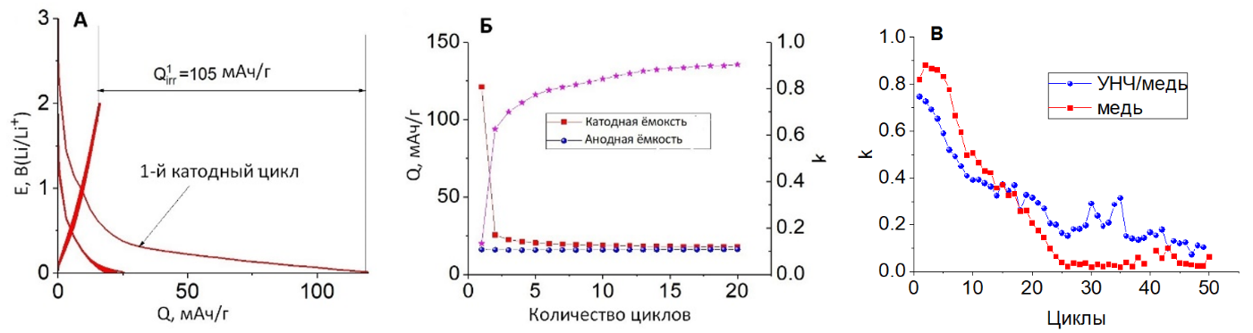

Рис. 1. Данные электрохимических измерений для электрода УНЧ/медная пластина: **A** Зарядно-разрядные кривые; **Б** Изменение разрядной (анодной) емкости при внедрении-экстракции лития; **В** Кулоновская эффективность осаждения-растворения лития на разных электродах. Электролит 1 M LiPF6 в смеси ЭК-ДЭК–ДМК (1:1:1). Вспомогательный электрод и электрод сравнения – литиевая пластина

Таким образом, установлено, что исследованная система, состоящая из медной пластины, покрытой УНЧ, может быть использована в качестве отрицательного электрода в “безанодном” литий-ионном аккумуляторе. Вместе с тем необходимо выяснение факторов, регулирующих процесс осаждения/растворения лития в данной системе.

**Литература**

1. Kim T., Song W., Son D.-Y., K. Luis, Qi O., Qi Y. Lithium-ion batteries outlook on present, future, and hybridized technologies // Journal of Materials Chemistry A, 2019. Vol. 7, P. 2942–2964.